**МБДОУ Онохойский детский сад «Солнышко»**

**Проект в разновозрастной группе**

**«Удивительный мир космоса»**

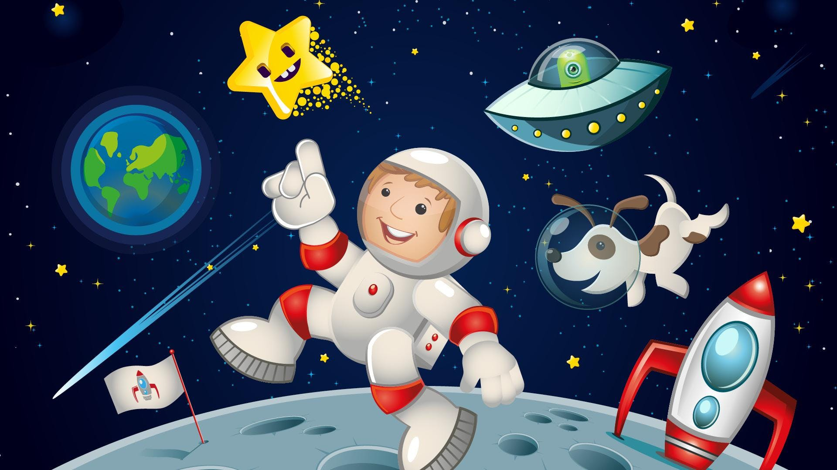

**Онохой 2021г.**

**Участники:** дети разновозрастной группы, родители, воспитатель.

**Руководитель:** Воспитатель Саковец О.В.

**Вид проекта:** групповой, познавательно-исследовательский.

**Участники проекта**: дети, воспитатель, родители.

**Длительность проекта:** 2 недели.

**Актуальность:** Космос – это обширная тема для исследовательской деятельности, вызывающая интерес у детей и дающая возможность многосторонне развивать личность дошкольников. Знания, получаемые детьми, являются актуальными, необходимыми для них.

Современные дошкольники задают много вопросов о космосе, звездах, космонавтах, так как данная тема, как все неведомое, непонятное, недоступное глазу, будоражит детскую фантазию. Данный проект поможет детям научиться добывать информацию из различных источников, систематизировать полученные знания, применить их в различных видах детской деятельности.

**Цель проекта:** Расширить знания и представления детей о космосе, о профессии космонавт, о планетах солнечной системы, развивать познавательный интерес, внимание, память, воображение, логическое мышление, творческие способности.

**Задачи проекта:**

1. Сформировать познавательно-исследовательские способности детей.
2. Поддерживать естественный интерес ребенка к объектам живой и не живой природы.
3. Познакомить с государственным праздником Днем Космонавтики, с первым русским космонавтом Ю. Гагариным.
4. Расширить представления детей о Солнечной системе, космических объектах, о деятельности людей по освоению космоса (о профессии космонавт, о личных качествах космонавта).
5. Расширять словарный запас.
6. Развивать интерес к окружающему миру, любознательность, фантазию, мышление, воображение.
7. Воспитать чувство коллективизма, умение играть в группах.
8. Воспитывать чувство патриотизма, гордости за Родину, за успех страны.
9. Создать доброжелательную атмосферу и положительные эмоции у детей.

**Предполагаемый результат:**

1. Создание условий для реализации задач по проекту.

2. Обогащение знаний детей о космосе, нашей планете, активизирование словаря детей по данной теме.

**Этапы реализации проекта:**

**Подготовительный этап.**

1. Формирование темы, целей, задач, актуальности и значимости, содержание проекта, предположение результата.
2. Обсуждение проекта с ребятами и их родителями, выбор источников получения информации;
3. Подбор методической и художественной литературы, музыкального репертуара для реализации проекта (стихи, рассказы, сказки, песни, пословицы).
4. Подбор наглядно-дидактического материала, различных атрибутов; организация развивающей предметно-пространственной среды в группе.

**Основной этап:**

1. Изучение источников по вопросам исследования.
2. Сбор и систематизация материала.
3. Проведение различных познавательных, творческих, научных форм работы с детьми в ходе реализации проекта.

* Беседа на тему: «Что такое космос?», «Солнечная система», «Кто такие космонавты» и т.д.
* Конструирование из строительного материала «Космическая ракета»
* Организованная образовательная деятельность по художественно – эстетическому развитию «Звезды и кометы»
* Подвижная игра «Ждут нас быстрые ракеты»
* Чтение отрывка из книги В. Синицына «Первый космонавт»
* Разукрашивание раскрасок «Звездная фантазия»
* Оформление группы к празднику
* Просмотр мультфильма по книге К. Булычева «Тайна третьей планеты»

1. Взаимодействие между всеми участниками проекта:

* Папка – передвижка для родителей «Праздник 12 апреля – День космонавтики»

1. Консультации и оказание практической помощи в изготовлении творческих продуктов проекта.

**Продукт проектной деятельности:** конструирование шлема космонавта для игры. Изготовление поделок, рисунков, аппликаций, лепки для конкурса «Волшебный мир космоса».

**Заключительный этап:**

1. Выставка совместных работ «Волшебный мир космоса»
2. Развлечение «День космонавтики».